Yelp Franchise Analysis
Data-Driven Analysis of Franchise Competition
and Independent Brand Survival Strategy

프랜차이즈 경쟁 압력이 독립 브랜드의 평점과 소비자 언어에 미치는 영향
거리 가중 경쟁압력 지수(FPI)를 활용한 공간·텍스트 통합 분석
과목: 마케팅조사
조: 4조
분석 지역: Las Vegas, NV, USA
데이터: Yelp Open Dataset
작성자:
제출일:

Executive Summary

프랜차이즈 경쟁 압력이 독립 브랜드의 평점과 소비자 언어에 미치는 영향
마케팅조사 4조 | 2026년 6월

프로젝트 개요
Yelp 공개 데이터셋(업체 174,566개 / 리뷰 5,261,668개)을 활용해 Las Vegas 지역 독립 레스토랑이 주변 프랜차이즈로부터 받는 경쟁 압력을 정량화하고, 이것이 소비자 평가와 브랜드 생존에 미치는 영향을 규명했다. 프로젝트의 핵심 차별점은 거리·품질·감성을 통합한 자체 지수인 FPI(Franchise Pressure Index) 의 설계에 있다.
FPI_i = \sum_{j \in N(i,\,300m)} \frac{stars_j \times \ln(reviews_j+1) \times sentiment\_shifted_j}{(d_{ij}[\mathrm{km}] + 1)^2}

분석 구조
PART 1 — Las Vegas Restaurants 전체 (방법론 검증)
- 5,899개 업체, 929,606개 리뷰
- 프랜차이즈 1,081개(18.3%) / 독립 브랜드 4,818개(81.7%)
- FPI 개념 설계·검증, 임계거리 확정, 회귀분석
PART 2 — 패스트푸드·버거·샌드위치 업종 심화 (업종 특화 분석)
- 1,579개 업체, 178,094개 리뷰
- 프랜차이즈 804개(50.9%) / 독립 브랜드 775개(49.1%)
- FPI 효과 재검증, 폐업 분석, 생존 전략 규명

핵심 발견

1. FPI는 독립 브랜드의 별점을 유의미하게 낮춘다
분석 | FPI → 별점 계수 | p-value
PART 1 (전체 Restaurants) | β = −0.012 | 0.033 ✅
PART 2 (패스트푸드) | β = −0.027 | 0.048 ✅

업종을 동질적으로 좁히니 효과가 2.3배 강화되었다. ANOVA에서 NP(3.83점) → LP(3.69점) → HP(3.61점)의 단조 감소 패턴이 세 구간 모두에서 유의미하게 확인되었다(F = 19.72, p < 0.001).

2. 임계거리는 300m (보행 5분)
100m~500m 민감도 분석 결과, 두 분석 모두에서 300m가 별점에 유의미한 영향이 나타나는 최소 반경으로 확정되었다.

3. FPI는 폐업에 직접 영향을 미치지 않는다
Logistic 회귀 결과, FPI의 폐업 직접 효과는 유의미하지 않았다(p = 0.401). 대신 리뷰 수(OR = 1.621, p < 0.001) 가 영업 지속의 핵심 변수로 확인되었다.

4. 생존 브랜드는 3가지 언어적 특성을 공유한다
동일한 고압력(HP) 상권에서 생존 브랜드(stars ≥ 4.0, 63개)와 고전 브랜드(stars ≤ 3.0, 65개)가 혼재한다. 6가지 텍스트 분석 방법이 모두 동일한 결론을 지지했다:
특성 | 생존 브랜드 | 고전 브랜드
VADER 감성 강도 | 0.738 | 0.454 (−38%)
'homemade' 언급 | 90.6회/만 | 52.1회
'corporate' 언급 | 17.1회/만 | 61.1회
시계열 감성 기울기 | −0.078 (안정) | −0.300 (급락)
대표 키워드 | truffle fry, crab leg | hot dog, white castle

5. 고전 브랜드의 하락은 초기 실패가 아니다
시계열 분석으로 확인: 고전 브랜드는 초기(2005~2008)에 차별화 메뉴로 좋은 반응을 얻었다(VADER 0.68). 리뷰 급증 이후 품질 유지에 실패하고 저가 메뉴로 전환한 것이 하락의 원인이었다.

비즈니스 시사점
대상 | 핵심 시사점
창업자 | FPI 지도로 경쟁 압력 수준 사전 파악. Strip 입지 선택 시 셰프 브랜드 또는 시그니처 메뉴 전략 필수
운영자 | McDonald's 기준선을 명확히 초과하는 시그니처 메뉴 개발. homemade·house made 정체성 강조
상권 컨설턴트 | 300m 임계거리 기준 경쟁 유효 반경 데이터 활용. 에스닉 전문점(NP 구간)의 구조적 이점 확인
프랜차이즈 본사 | 신규 출점 시 300m 내 독립 브랜드 영향 예측. 상생 전략 설계 기준 제공

핵심 메시지
"입지보다 전략이 결정적이다."
Strip 상권 내에서 생존·고전 브랜드가 혼재한다는 사실이 이를 입증한다.
소비자가 기억하는 시그니처 메뉴, 수제·오너십의 진정성, 그리고 장기적 품질 유지 능력이 생존을 결정한다.
분석 도구: Python (pandas, statsmodels, sklearn, matplotlib, NLTK, VADER, plotly) 전체 보고서: `report.md` | 부록: `appendix.md` | 시각화: `figures/` | 인터랙티브 지도: `results/.html`*

1. Executive Summary
본 연구는 Yelp 공개 데이터셋을 활용해 Las Vegas 지역 독립 레스토랑이 주변 프랜차이즈로부터 받는 경쟁 압력을 정량화하고, 이것이 소비자 평가와 브랜드 생존에 미치는 영향을 규명한다.
핵심 기여: 거리·품질·감성을 통합한 자체 지수인 Franchise Pressure Index(FPI)를 설계하고, 이를 공간 분석, 통계 검증, 텍스트 마이닝과 결합하여 현상 기술을 넘어 생존 전략을 처방하는 것을 목표로 한다.
주요 발견:
항목 | PART 1 (전체 Restaurants) | PART 2 (패스트푸드·버거)
분석 데이터 | 5,899개 업체 / 929,606개 리뷰 | 1,579개 업체 / 178,094개 리뷰
FPI → 별점 효과 | β = −0.012, p = 0.033 | β = −0.027, p = 0.048 (2.3배)
임계거리 | 300m | 300m
FPI → 폐업 직접 효과 | 미분석 | p = 0.401 (비유의)
폐업 핵심 변수 | — | 리뷰수 (OR = 1.621)
감성 사전 검증 (VADER r) | 0.724 | 0.792

생존 브랜드의 언어적 특성: 동일 고압력(HP) 상권 안에서도 생존 브랜드(stars ≥ 4.0)는 고전 브랜드(stars ≤ 3.0) 대비 VADER 감성 강도가 62% 높고(0.738 vs 0.454), 'homemade'·'house made'·'family owned' 등 수제·오너십 표현을 3~10배 더 많이 사용한다.
입지보다 전략: FPI 지도에서 Strip 상권 내 생존·고전 브랜드가 혼재하는 패턴이 확인되었다. 위치 자체가 운명을 결정하지 않으며, 차별화 메뉴와 품질 지속성이 핵심 생존 변수다.

2. 프로젝트 개요

2-1. 연구 배경
미국 외식 시장은 프랜차이즈 중심으로 빠르게 재편되고 있다. 2023년 기준 프랜차이즈 레스토랑은 전체 매출의 42%, 약 3,250억 달러를 차지하며, IFA는 2025년 미국 프랜차이즈 유닛 수를 85.1만 개로 전망했다. 프랜차이즈는 단순한 경쟁자를 넘어 소비자의 기대치와 평가 기준을 형성하는 환경적 요인으로 작용한다.
이러한 환경에서 독립 레스토랑의 5년 생존율은 약 50%로, 프랜차이즈(64~85%)에 비해 크게 낮다. 그러나 기존 상권 분석은 단순 거리와 점포 수에 의존하며, 세 가지 공백을 남긴다:
- 경쟁 강도를 거리·품질·영향력을 통합한 복합 지수로 측정하지 못한다.
- 프랜차이즈 밀집이 독립 브랜드에 유리한지 불리한지 조건부 효과를 검증하지 못한다.
- 소비자가 경쟁 환경에 어떤 언어로 반응하는지 포착하지 못한다.

2-2. 연구 목적
본 프로젝트는 다음을 목표로 한다:
- 거리·품질·감성을 통합한 FPI(Franchise Pressure Index) 를 자체 설계한다.
- FPI가 독립 브랜드의 별점과 폐업에 미치는 통계적 인과관계를 검증한다.
- 고압력 환경에서 생존하는 브랜드의 언어적 차별화 패턴을 추출한다.
- 창업자·운영자·상권 컨설턴트가 활용 가능한 처방적 인사이트를 도출한다.

2-3. 연구 질문 (RQ)
RQ | 질문 | 관련 분석
RQ1 | 프랜차이즈 경쟁 압력(FPI)이 높을수록 독립 브랜드의 별점은 어떻게 달라지는가? | 회귀분석, ANOVA
RQ2 | 프랜차이즈까지의 임계거리(경쟁 유효 반경)는 얼마인가? | 민감도 분석
RQ3 | FPI 구간별로 독립 브랜드 리뷰에서 추출되는 키워드가 달라지는가? | TF-IDF 분석
RQ4 | 고압력 환경에서도 생존하는 독립 브랜드는 어떤 언어적 특징을 가지는가? | N-gram, LDA, 시계열, 감성 분석

3. 데이터 소개

3-1. 원본 데이터
파일 | 전체 크기 | 주요 컬럼
yelp_business.csv | 174,566개 업체 | business_id, name, city, latitude, longitude, stars, review_count, categories
yelp_review.csv | 5,261,668개 리뷰 | review_id, business_id, stars, date, text

3-2. 분석 대상 데이터
PART 1 — Las Vegas Restaurants 전체
항목 | 수치
전체 업체 | 5,899개
프랜차이즈 | 1,081개 (18.3%)
독립 브랜드 | 4,818개 (81.7%)
분석 리뷰 | 929,606개
리뷰 기간 | 2004~2017년

PART 2 — Las Vegas 패스트푸드·버거·샌드위치
항목 | 수치
전체 업체 | 1,579개
프랜차이즈 | 804개 (50.9%)
독립 브랜드 | 775개 (49.1%)
영업 중 독립 | 535개
분석 리뷰 | 178,094개

3-3. 데이터 품질
- business 결측치: 1행 (latitude/longitude 결측) → 제거
- review 결측치: 0개
- review_count 분포: 중앙값 8개, 최대 7,361개 → 심각한 우편향 → 로그 변환 필요

4. 분석 설계 및 방법론

4-1. 전체 파이프라인
[원본 데이터]
yelp_business.csv (174,566개) + yelp_review.csv (5,261,668개)
│
▼ ─────────────────── PART 1 ──────────────────────────
[01_data_setup] 업체·리뷰 필터링 → 프랜차이즈 판정
│ biz_target (5,899개) / review_target (929,606개)
[02_dtm_tfidf] 텍스트 전처리 → DTM → TF-IDF 행렬
│ per-brand TF-IDF (4,228 × 910)
[03_sentiment] 감성 사전 구축 → 리뷰별 감성점수 → VADER 검증
│ biz_sentiment (5,899개 × 18열)
[04_FPI] Shift 정규화 → 하버사인 거리 → FPI → NP/LP/HP
│ biz_indie_with_groups (4,818개)
[05_regression] OLS + HC3 다중회귀 / ANOVA + Tukey HSD
[06_text_analysis] TF-IDF 차이 → 구간별 키워드 → PCA Biplot
[07_fpi_map] Plotly 인터랙티브 지도
│
▼ ─────────────────── PART 2 ──────────────────────────
[01_data_prep] Burgers + Sandwiches + Fast Food 필터링
│ biz_target_burger (1,579개) / review_target_burger (178,094개)
[02_sentiment] 도메인 특화 감성 사전 재구축 → VADER 검증
[03_fpi] 반경별 FPI → 민감도 분석 → NP/LP/HP
[04_regression] OLS + HC3 / Logistic + HC3 (폐업여부)
[05_text_analysis] TF-IDF / N-gram / VADER / LDA / 시계열 / 직접언급
[06_fpi_map] 연속형·구간별·생존/고전 브랜드 위치 지도

4-2. FPI 공식 설계 근거
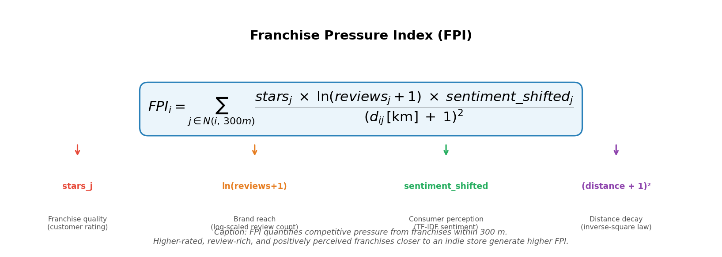
Figure 2. FPI 공식 구성 요소 다이어그램
Figure 2. FPI 공식 구성 요소
FPI_i = \sum_{j \in N(i,\,r)} \frac{stars_j \;\times\; \ln(review\_count_j+1) \;\times\; sentiment\_shifted_j}{(d_{ij}[\mathrm{km}] + 1)^2}
요소 | 의미 | 설계 근거
$stars_j$ | 프랜차이즈 품질 가중치 | 소비자 기대치를 높이는 고품질 프랜차이즈가 더 위협적
$\ln(review\_count+1)$ | 브랜드 영향력 (인지도) | 리뷰 수 편차가 크므로 로그 스케일 적용
$sentiment\_shifted$ | 소비자 체감 품질 | 단순 별점을 넘어 실질적 소비자 반응 반영
$(d_{ij}+1)^{-2}$ | 거리 역제곱 감쇠 | 가까울수록 경쟁 압력이 강하게 작용

Shift 정규화: 감성점수의 음수값이 FPI 부호를 왜곡하는 문제를 발견하여, 전체 최솟값을 차감하는 Shift 정규화를 적용했다. 이를 통해 음수를 제거하면서 상대적 간격을 완전히 보존한다.
sentiment\_shifted = sentiment - \min(sentiment)

5. 데이터 전처리 및 탐색적 분석 (EDA)

5-1. 분석 지역·업종 선정

분석 목적
데이터 기반으로 분석에 최적인 도시와 업종 조합을 선정한다. FPI 분석이 유효하려면 업체 수·리뷰 수가 충분하고, 프랜차이즈와 독립 브랜드가 혼재하며, 상권이 밀집되어야 한다.

사용 데이터
yelp_business.csv (174,566개 전체), yelp_review.csv (5,261,668개 전체)

분석 방법
3개 후보 도시(Las Vegas / Phoenix / Charlotte)를 업체 수, 리뷰 수, 상권 밀집도 기준으로 비교하였다.
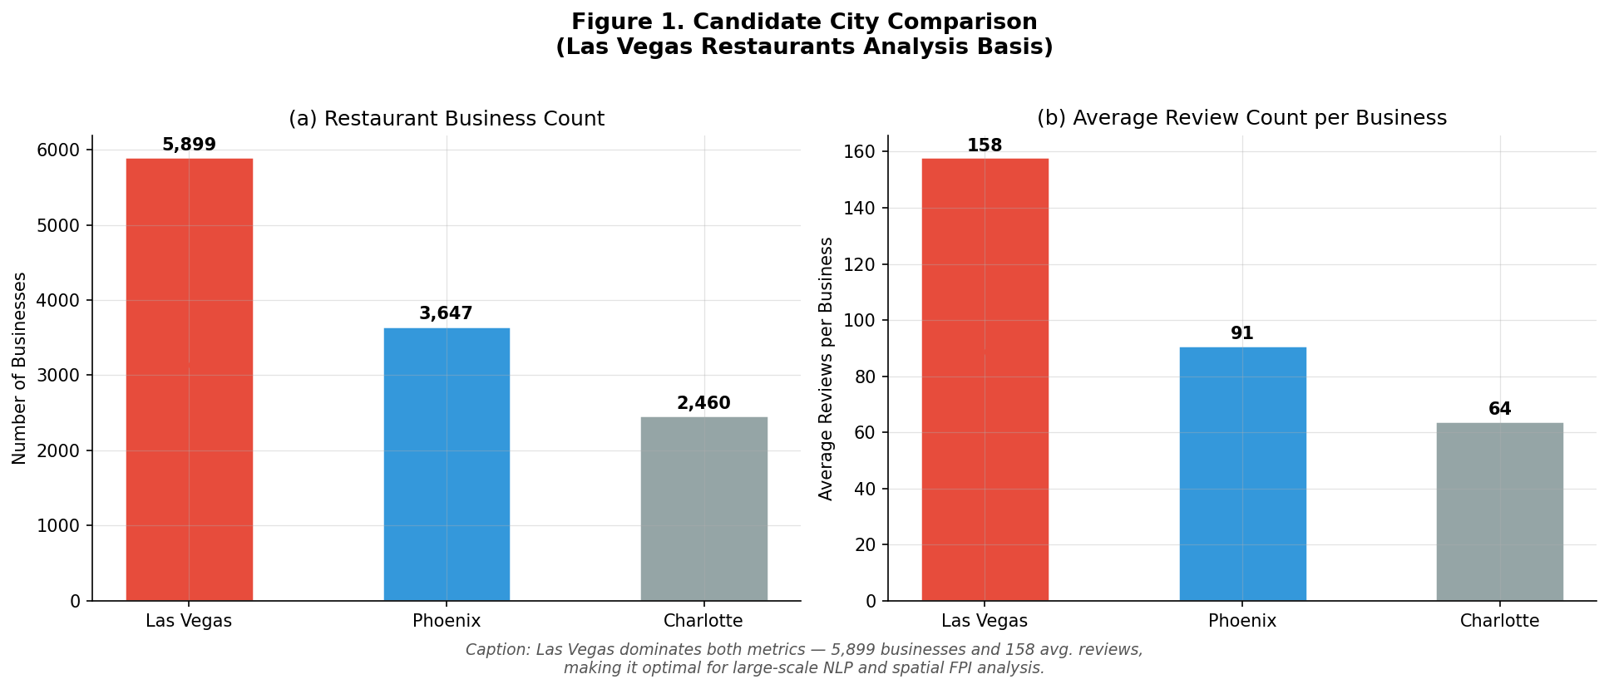
Figure 1. 후보 도시 비교 — 업체 수 및 평균 리뷰 수
Figure 1. 후보 도시 비교
기준 | Las Vegas | Phoenix | Charlotte
전체 업체 수 | 5,899개 | 3,647개 | 2,460개
평균 리뷰 수 | 158개 | 91개 | 64개
전체 리뷰 수 | 1,603,616개 | 576,700개 | 237,308개
상권 밀집 패턴 | Strip 중심 고밀집 | 격자형 분산 | 다운타운 집중

핵심 결과
Las Vegas는 업체 수와 리뷰 수 모두 2위 Phoenix의 1.6~2.8배로 압도적 1위다. Strip(Paradise 구역) 중심의 공간적 밀집 구조는 거리 기반 FPI 효과를 측정하기에 최적의 환경을 제공한다.

업종 선정: Restaurants
업종별 프랜차이즈 비율을 확인한 결과, Fast Food(69.6%)·Burgers(42.4%)는 프랜차이즈 비율이 높지만 독립 브랜드 절대 수가 적어 분석 표본이 부족했다. Restaurants 업종은 프랜차이즈 1,081개 + 독립 브랜드 4,818개로 분석 볼륨이 압도적이다.

인사이트
Las Vegas의 Strip 상권은 프랜차이즈와 독립 브랜드가 좁은 반경 내에 밀집된 자연 실험 환경(natural experiment setting)에 가깝다. 이는 FPI의 거리 가중치 효과를 극대화하는 구조다.

5-2. 프랜차이즈 판정

분석 목적
Yelp 데이터에는 프랜차이즈 여부를 나타내는 직접적인 레이블이 없다. 데이터 기반으로 프랜차이즈와 독립 브랜드를 구분하는 기준을 수립해야 한다.

분석 방법
1단계: 브랜드명 정제
def clean_name(name):
name = name.lower().strip()
name = re.sub(r'[^a-z0-9\s]', '', name)
return re.sub(r'\s+', ' ', name).strip()
소문자화, 특수문자 제거, 공백 정리를 통해 동일 브랜드가 다르게 인식되는 문제를 해결했다. (예: "Einstein Bros" + "Einstein Bros Bagels" → "einstein bros")
2단계: 민감도 분석
기준 | 프랜차이즈 브랜드 수 | 프랜차이즈 업체 수 | 비율
3개 이상 | 181개 | 1,598개 | 27.1%
5개 이상 | 85개 | 1,278개 | 21.7%
10개 이상 | 38개 | 984개 | 16.7%
15개 이상 | 24개 | 815개 | 13.8%
20개 이상 | 20개 | 746개 | 12.6%

3단계: 화이트리스트 추가 (12개) 10개 미달이지만 전국 체인임이 명확한 브랜드(Cafe Rio, Raising Cane's, Fatburger 등)를 수동 추가했다.

핵심 결과
구분 | 업체 수 | 비율
프랜차이즈 | 1,081개 | 18.3%
독립 브랜드 | 4,818개 | 81.7%

기초 비교: 독립 브랜드 평균 별점(3.63) > 프랜차이즈(2.71), 독립 브랜드 평균 리뷰 수(183개) > 프랜차이즈(42개).

인사이트
프랜차이즈의 낮은 별점은 Yelp 사용자의 독립 레스토랑 선호 편향, 관광객의 높은 기대치, 라스베가스 관광객의 리뷰 패턴 등 복합 요인의 결과로 해석된다. 이 기초 차이를 확인한 상태에서 FPI 분석을 진행한다.

다음 단계와의 연결
프랜차이즈 판정이 완료되어야 독립 브랜드의 FPI를 계산할 수 있다. 프랜차이즈는 FPI의 '공급원'이 되고, 독립 브랜드는 FPI의 '수용자'가 된다.

6. 분석 1: 자체 감성 사전 구축 (TF-IDF 기반)

분석 목적
별점만으로는 소비자의 실질적 체감 품질을 충분히 반영하지 못한다. FPI에 감성 가중치를 부여하기 위해, 별점을 ground truth로 활용하여 TF-IDF 기반 자체 감성 사전을 구축하고 VADER로 교차 검증한다.

사용 데이터
- review_target.csv (929,606개 리뷰, 별점 포함)
- review_target_burger.csv (178,094개, PART 2)

데이터 전처리
리뷰 텍스트에 대해 다음 전처리를 수행했다:
- 소문자화
- 숫자·구두점 제거
- NLTK 불용어(stop words) 제거
- 커스텀 불용어 73개 추가 제거
- Porter Stemmer 어간 추출
- 최소 길이 2자 이하 토큰 제거
3점 리뷰 의도적 제외: 긍정·부정 코퍼스 구성 시 3점 리뷰를 제외하여 사전 오염을 방지했다.
별점 | 분류 | PART 1 리뷰 수 | PART 2 리뷰 수
4~5점 | 긍정 코퍼스 | 614,312개 | 112,419개
3점 | 제외 | 125,290개 | 24,819개
1~2점 | 부정 코퍼스 | 190,004개 | 40,856개

분석 방법
감성 사전 구축 절차:
긍정 코퍼스 TF-IDF 상위 300개 추출
+ 부정 코퍼스 TF-IDF 상위 300개 추출
→ 교집합 제거 (양쪽에 동시 등장하는 애매한 단어)
→ 순수 긍정 사전 + 순수 부정 사전 확정
감성점수 계산식: $$sentiment\_score = \frac{\text{긍정단어 수} - \text{부정단어 수}}{\text{전체 단어 수}}$$

핵심 결과
항목 | PART 1 | PART 2
긍정 사전 크기 | 84개 | 96개
부정 사전 크기 | 84개 | 96개
업체 감성점수 범위 | −0.111 ~ +0.089 | 유사 범위
VADER 상관계수 | 0.724 (p < 0.001) | 0.792 (p < 0.001)

긍정 사전 예시: awesome, tasty, crispy, delicious 부정 사전 예시: awful, cold, dirty, salty, rude

인사이트
VADER 상관계수 0.724(PART 1), 0.792(PART 2)는 자체 구축 사전이 기존 검증된 감성 분석 도구와 높은 일치도를 보임을 의미한다. 업종을 패스트푸드로 좁힐수록 리뷰 언어의 일관성이 높아져 감성점수 신뢰도가 향상되는 것을 확인했다. 이는 도메인 특화 감성 사전의 우수성을 실증적으로 보여준다.

다음 단계와의 연결
구축된 감성점수는 FPI 공식의 $sentiment\_shifted$ 항에 직접 투입된다. 감성점수의 신뢰도가 높을수록 FPI가 더 정확하게 프랜차이즈의 실질적 경쟁 강도를 반영한다.

7. 분석 2: FPI 산출 및 임계거리 도출

분석 목적
FPI를 실제로 산출하고, 민감도 분석을 통해 프랜차이즈 경쟁 압력이 유의미하게 작용하는 최적 반경(임계거리)을 결정한다.

사용 데이터
- biz_sentiment.csv / biz_sentiment_burger.csv
- 프랜차이즈 좌표, 별점, 리뷰 수, 감성점수

데이터 전처리
Shift 정규화 (핵심 설계 결정):
산출 중 감성점수의 음수값으로 인해 FPI가 음수로 계산되는 문제를 발견했다. 이를 해결하기 위해 Shift 정규화를 적용했다:
sentiment_shifted = sentiment - min(sentiment)
# PART 1: min = -0.1114 → 정규화 후 0.0 ~ 0.1561
# PART 2: 음수 594개(73.9%) → 전체 양수로 변환
이 방법은 음수를 제거하면서 모든 값의 상대적 간격을 보존한다.
하버사인 거리 행렬:
- PART 1: 4,818 × 1,081 = 약 521만 쌍 계산
- PART 2: 775 × 804 = 623,100쌍

분석 방법: 민감도 분석
100m, 200m, 300m, 500m 반경에서 FPI를 각각 산출하고, 단순 OLS 회귀로 별점·감성점수에 대한 유의성을 검정했다.
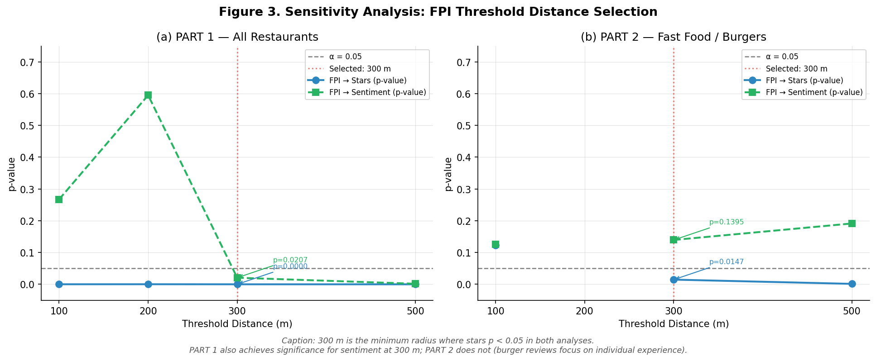
Figure 3. 임계거리 민감도 분석 (PART 1 & PART 2)
Figure 3. 임계거리 민감도 분석
PART 1 결과:
반경 | 별점 p | 감성점수 p | 채택 여부
100m | 0.0001 | 0.2672 | —
200m | 0.0002 | 0.5950 | —
300m | <0.001 | 0.021 | 채택
500m | <0.001 | 0.002 | —

PART 2 결과:
반경 | 별점 p | 감성점수 p | 채택 여부
100m | 0.123 | 0.127 | —
300m | 0.015 | 0.140 | 채택
500m | 0.001 | 0.191 | —

임계거리 확정 기준: 별점과 감성점수 두 종속변수 모두 p < 0.05인 최소 반경 = 300m (PART 2에서는 별점 기준 p < 0.05 만족하는 최소 반경으로 확정)

핵심 결과
FPI 구간 분류 (FPI > 0 업체의 중앙값 기준):
구간 | 정의 | PART 1 | PART 2
NP (No Pressure) | FPI = 0, 반경 내 프랜차이즈 없음 | 977개 (20.3%) | 183개 (23.6%)
LP (Low Pressure) | FPI ≤ 중앙값 | 1,921개 (39.9%) | 296개 (38.2%)
HP (High Pressure) | FPI > 중앙값 | 1,920개 (39.8%) | 296개 (38.2%)

인사이트
임계거리 300m는 보행 5분 이내 거리로, 소비자가 식사 장소를 결정할 때 자연스럽게 비교하는 반경과 일치한다. 이는 FPI가 단순한 수학적 구성물이 아닌 소비자 행동의 물리적 패턴을 반영함을 시사한다.
PART 2에서 300m 미만(100m)에서 별점 p-value가 유의미하지 않은 이유는 패스트푸드 업종 특성상 300m 이내 프랜차이즈가 있는 독립 업체 비율(37.8%)이 너무 낮아 표본이 부족하기 때문이다(500m에서는 86.7%로 급증).

다음 단계와의 연결
임계거리 300m로 산출된 fpi_300m이 이후 모든 회귀분석 및 구간 비교의 기준 변수가 된다.

8. 분석 3: 회귀분석 — FPI가 별점에 미치는 영향 (PART 1)

분석 목적
FPI가 독립 브랜드의 별점에 미치는 영향을 통계적으로 검증한다. 매장 규모(리뷰 수)와 상권 특성(neighborhood)을 통제하여 FPI의 순수한 효과를 추출한다.

사용 데이터
biz_indie_with_groups.csv (영업 중인 독립 브랜드 3,017개)

분석 방법
OLS + HC3 다중회귀
stars = \beta_0 + \beta_1 \cdot FPI_{300m} + \beta_2 \cdot \log(review\_count+1) + \sum_k \beta_k \cdot neighborhood_k + \epsilon
HC3(Heteroscedasticity-Consistent) 강건 표준오차를 적용한 이유: 리뷰수가 많은 업체일수록 평균 별점의 분산이 작아지는 전형적인 이분산 구조가 존재하기 때문이다. HC3는 계수를 변경하지 않고 표준오차와 p-value의 신뢰성만 개선한다.
통제변수 선정 근거:
변수 | 별점 상관 | FPI 상관 | 채택
log(review_count) | 0.1585 | 0.0741 | ✅
neighborhood 더미 (16개) | 상권별 별점 차이 최대 0.44점 | FPI 범위 0.72~7.94 | ✅
is_open | 0.1028 | −0.013 | ❌ (사전 필터링으로 대체)

ANOVA + Tukey HSD: 통제변수 없이 FPI 구간 간 차이를 단순 비교하여 효과의 직관적 크기를 확인했다.

핵심 결과
OLS + HC3 회귀분석:
종속변수 | FPI 계수(β) | p-value | 결론
별점 | −0.0119 | 0.033 ✅ | FPI 1 증가 시 별점 0.012점 유의미 감소
감성점수 | −0.0001 | 0.384 ❌ | 통제 후 유의미하지 않음

별점 모델: R² = 0.0717, Adj R² = 0.0661, F-stat p < 0.001
ANOVA + Tukey HSD (별점, F = 19.72, p < 0.001):
구간 | 평균 별점 | Tukey 결과
NP (무풍지대) | 3.83 | HP vs NP: p < 0.001
LP (저압력) | 3.69 | HP vs LP: p = 0.010
HP (고압력) | 3.61 | LP vs NP: p < 0.001

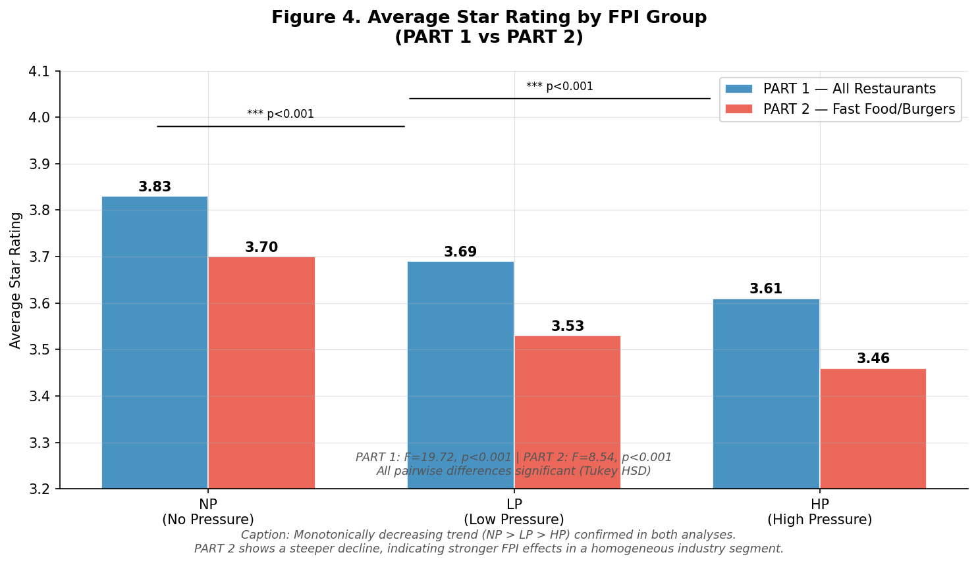
Figure 4. FPI 구간별 평균 별점 비교 (PART 1 vs PART 2)
Figure 4. FPI 구간별 평균 별점 비교 (PART 1 vs PART 2)

인사이트
핵심 발견: 프랜차이즈 경쟁 압력(FPI)이 높을수록 독립 브랜드의 별점이 통계적으로 유의미하게 낮아진다. NP → LP → HP 순의 단조 감소 패턴(3.83 → 3.69 → 3.61)이 세 구간 모두에서 유의미하게 확인되었다.
R² 해석: R² = 0.072는 낮아 보이지만, Yelp 별점에는 수백 가지 요인(음식 품질, 서비스, 분위기, 가격, 개인 취향 등)이 영향을 미친다. 이 맥락에서 FPI 단일 변수가 별점 분산의 7%를 설명한다는 것은 실질적 의미가 있다.
감성점수 비유의 해석: FPI가 소비자의 정량적 평가(별점)에는 영향을 미치지만, 리뷰 텍스트로 표현된 실질적 감성까지는 직접적으로 견인하지 못한다. 이는 소비자가 경쟁 환경을 인식하더라도 개별 매장 경험을 중심으로 텍스트를 작성하기 때문으로 해석된다.

다음 단계와의 연결
PART 1에서 FPI → 별점 음(−)의 관계가 확인되었다. 그러나 업종 이질성(태국 음식, 스시, 스테이크 등이 혼재)으로 인해 텍스트 분석에서 FPI 구간의 순수한 차이를 보기 어려운 한계가 있다. PART 2에서 업종을 패스트푸드로 좁혀 이 문제를 해결한다.

9. 분석 4: 텍스트 분석 — FPI 구간별 소비자 언어 (PART 1)

분석 목적
FPI 구간(NP/LP/HP)에 따라 독립 브랜드의 소비자 리뷰에서 등장하는 키워드가 어떻게 달라지는지 분석하여 경쟁 환경이 소비자 평가 언어에 미치는 영향을 탐색한다.

사용 데이터
- review_target.csv (929,606개 리뷰)
- biz_indie_with_groups.csv (FPI 구간 정보)
- 구간별 리뷰: NP 108,443개 / LP 300,586개 / HP 342,861개

분석 방법
TF-IDF 차이 방식:
diff = (target_group_tfidf - other_groups_avg_tfidf).sort_values(ascending=False)
특정 구간의 TF-IDF 점수에서 나머지 구간의 평균 TF-IDF를 차감하여 해당 구간에서 '상대적으로 특징적인' 단어를 추출한다.
유효 단어 기준: 전체 500회 이상 등장 + 순수 알파벳 3자 이상 → 4,236개

핵심 결과
구간별 고유 키워드:
구간 | 상위 키워드 (TF-IDF 차이값 기준)
NP (무풍지대) | thai (0.040), coffee (0.035), pho (0.034), buffet (0.032), noodle (0.017)
LP (저압력) | pizza (0.023), steak (0.021), sushi (0.017), ramen (0.014), korean (0.008)
HP (고압력) | burger (0.043), drink (0.018), cheese (0.016), sandwich (0.015), waiter (0.009)

해석:
구간 | 언어 패턴 | 전략적 의미
NP | 에스닉 전문 요리 특화 | 프랜차이즈와 메뉴 겹침 최소화
LP | 정통 외국 요리 전문성 | 제한적 경쟁 환경에서 전문성 유지
HP | 서비스·경험 차별화 지향 | 메뉴 유사성 높아 서비스로 차별화 시도

인사이트
FPI가 높아질수록 독립 브랜드의 메뉴가 프랜차이즈와 유사해지고(burger, sandwich), 소비자는 서비스 경험(waiter, server)으로 독립 브랜드를 평가하는 경향이 강해진다. 반면 NP 구간에서는 에스닉 전문 요리가 두드러지는데, 이는 프랜차이즈가 진입하기 어려운 틈새 업종을 선택함으로써 경쟁 압력을 원천적으로 회피한 것으로 해석된다.

분석 한계 및 다음 단계와의 연결
PCA Biplot 결과(PC1 6.3%, PC2 4.7%, 누적 11.0%)에서 업종 이질성이 FPI 구간 차이보다 분산을 더 크게 설명하는 것으로 나타났다. 또한 카지노 상권 노이즈(hotel, casino, MGM 등 키워드가 지속 등장)가 음식·서비스 품질 차이를 가린다는 한계가 확인되었다. 이를 해결하기 위해 PART 2에서 패스트푸드 업종으로 범위를 좁혀 동일한 분석을 재수행한다.

10. 분석 5: 패스트푸드 업종 심화 분석 도입 (PART 2)

PART 2의 목적과 배경
PART 1에서 두 가지 구조적 문제를 발견했다:
- 업종 이질성: 태국·스시·스테이크 등 다양한 업종이 혼재하여 FPI 구간의 순수한 차이 포착이 어려움
- 카지노 상권 노이즈: 생존/고전 브랜드 비교에서 hotel, casino, MGM 등 키워드가 지속 등장하여 음식·서비스 품질 신호를 가림
해결책: 분석 범위를 Burgers + Sandwiches + Fast Food 3개 카테고리로 좁혀 동질적 경쟁 환경을 구축한다.

업종 선정 근거
Pizza, Chicken 등은 배달 중심 소비나 저녁·가족 단위 수요 비중이 높아 입지 및 경쟁 구조가 상이할 가능성이 있어 제외했다. Burgers·Sandwiches·Fast Food는 점심·간식 중심 소비, 직접 방문 위주, 가격 경쟁 구조가 유사하다.

핵심 결과
항목 | 수치
전체 업체 | 1,579개
프랜차이즈 | 804개 (50.9%)
독립 브랜드 | 775개
영업 중 독립 | 535개
분석 리뷰 | 178,094개

주목: 전체 Restaurants 대비 프랜차이즈 비율이 18.3% → 50.9% 로 크게 높다. 패스트푸드 업종은 프랜차이즈 경쟁 압력이 구조적으로 더 강한 환경임을 의미한다.

FPI 산출 결과 (PART 2)
구간 | 업체 수 | 비율 | 평균 별점
NP | 183개 | 23.6% | 3.70
LP | 296개 | 38.2% | 3.53
HP | 296개 | 38.2% | 3.46

PART 2에서 감성점수는 전 반경에서 유의미하지 않았다(300m p = 0.140). 패스트푸드 리뷰 언어가 경쟁 환경보다 개별 매장 경험(속도, 가격, 직원)에 더 민감하기 때문으로 해석된다.

인사이트
프랜차이즈 비율 50.9%의 의미: 패스트푸드 업종 독립 브랜드는 사실상 프랜차이즈 포화 환경에서 경쟁한다. 이는 일반 Restaurants(18.3%)에 비해 훨씬 가혹한 경쟁 조건이다. FPI 효과가 PART 2에서 더 강하게 나타나는 구조적 배경이 된다.

11. 분석 6: 회귀분석 심화 — FPI·별점·폐업 관계 (PART 2)

분석 목적
PART 1에서 확인된 FPI → 별점 관계가 업종 특화 환경에서도 재현되는지 검증하고, FPI가 폐업 여부에도 직접적인 영향을 미치는지 탐색한다.

사용 데이터
biz_indie_with_groups_burger.csv (독립 브랜드 775개: 영업 중 535개, 폐업 240개)

분석 방법
모델 | 종속변수 | 독립변수 | 통제변수
OLS + HC3 | 별점 | fpi_300m | log(review_count), neighborhood 더미 16개
Logistic + HC3 | 폐업여부(is_open) | fpi_300m | stars, log(review_count), neighborhood 더미

핵심 결과

모델 1: FPI → 별점 (OLS + HC3)
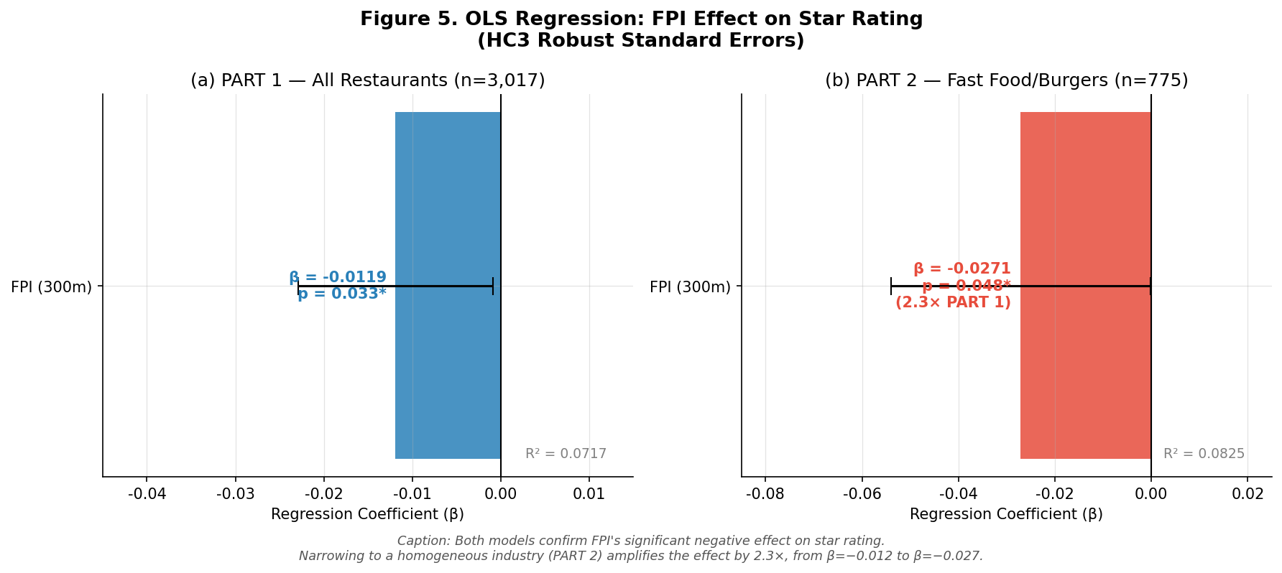
Figure 5. OLS 회귀분석 결과 — FPI가 별점에 미치는 영향
Figure 5. FPI → 별점 회귀분석 결과 (PART 1 vs PART 2)
항목 | PART 1 | PART 2
FPI 계수(β) | −0.0119 | −0.0271
p-value | 0.033 ✅ | 0.048 ✅
95% CI | [−0.023, −0.001] | [−0.054, −0.000]
R² | 0.0717 | 0.0825

업종을 좁히니 FPI 효과가 2.3배 강하게 나타났다. 이는 동질적 경쟁 환경에서 FPI 신호가 더 선명하게 포착됨을 의미한다.

모델 2: FPI → 폐업여부 (Logistic + HC3)
변수 | 계수 | Odds Ratio | p-value
FPI_300m | −0.0342 | 0.966 | 0.401 ❌
별점(stars) | −0.2997 | 0.741 | 0.005
log(리뷰수) | +0.4828 | 1.621 | < 0.001 ✅

FPI는 폐업 여부에 직접적인 영향을 미치지 않는다 (p = 0.401). 반면, 리뷰 수가 많을수록 영업 지속 가능성이 높아진다 (OR = 1.621): 리뷰 수가 1% 증가할 때 영업 중 확률이 약 62% 높아진다.

매개효과 분석 시도 및 한계
FPI → 별점 → 폐업 매개 경로의 성립 여부를 검토했다.
데이터를 확인한 결과 폐업 브랜드의 평균 별점(3.60)이 영업 중 브랜드(3.52)보다 오히려 높게 나타났다. 로지스틱 모델에서도 별점 계수가 음수(coef = −0.300, OR = 0.741)로 나타나 "별점이 높을수록 영업 중 확률이 낮아진다"는 직관과 반대의 결과가 도출되었다.
이는 횡단면 데이터의 구조적 한계에서 비롯된다. is_open은 데이터 수집 시점(2017년) 기준이므로, 별점이 높았던 브랜드도 이후 시점에 폐업했거나 별점이 낮아도 현재까지 영업 중인 브랜드가 혼재한다. 즉, 현재 시점의 별점이 폐업의 선행 지표로 작동하지 않는 구조이며, 따라서 매개효과 분석은 통계적으로 유효하게 성립하지 않았다.
별점 구간별 영업 중 비율:
별점 구간 | 영업 중 비율
~2.5점 | 79%
3.0점 | 64%
3.5점 | 65%
4.0점 | 72%
4.5~5.0점 | 67%

별점과 영업 여부 사이에 단순한 선형 관계가 성립하지 않음을 확인했다.

인사이트
FPI의 폐업 경로는 직접적이지 않다: FPI가 높다고 해서 곧바로 폐업하는 것이 아니다. FPI는 별점을 통해 간접적으로 영향을 미치지만, 폐업 여부를 직접 결정하는 가장 강력한 변수는 소비자 참여도(리뷰 수)임이 확인되었다.
이는 중요한 처방적 시사점을 제공한다: 프랜차이즈 경쟁이 심한 환경에서 독립 브랜드가 생존하려면 단순히 별점을 유지하는 것을 넘어, 꾸준한 리뷰 유입을 통한 소비자 관계 형성이 핵심임을 시사한다.

12. 분석 7: 심화 텍스트 분석 — 생존 전략 규명 (PART 2)

분석 목적
HP 구간 내에서 생존 브랜드(stars ≥ 4.0)와 고전 브랜드(stars ≤ 3.0)를 정의하고, 6가지 텍스트 분석 방법을 통해 생존을 결정하는 언어적 패턴을 규명한다.

사용 데이터
세그먼트 | 기준 | 업체 수 | 리뷰 수
생존 브랜드 | HP + is_open + stars ≥ 4.0 + reviews ≥ 10 | 63개 | 30,913개
고전 브랜드 | HP + is_open + stars ≤ 3.0 + reviews ≥ 10 | 65개 | 9,982개
프랜차이즈 | — | — | 35,587개

7-1. TF-IDF 차이 분석

방법
생존 브랜드 리뷰와 고전 브랜드 리뷰에 각각 TF-IDF를 적용하고 차이값으로 그룹별 특징 단어를 추출한다.

결과
그룹 | 고유 키워드 (차이값 기준 상위)
생존 | great (0.045), delici (0.044), amaz (0.038), flavor (0.025), oxtail (0.024)
고전 | dog (0.110), crepe (0.066), castl (0.057), bad (0.033), never (0.029)

인사이트
생존 브랜드는 음식 품질 형용사(great, delicious, amazing, flavor)가 압도적이다. 고전 브랜드는 특정 메뉴명(hot dog, crepe, white castle slider)이 상위권이며, bad, never 같은 부정어가 포함된다.

7-2. N-gram 분석

방법
Bigram(2단어 조합)과 Trigram(3단어 조합)을 추출하여 단어 조합 단위의 패턴을 분석한다.

결과
그룹 | 대표 Bigram | 대표 Trigram
생존 | crab leg, chicken waffle, highly recommend | sweet potato fry, oxtail chili cheese, truffle parmesan fry
고전 | hot dog, white castle, wait minute | (없음 — 대표적 Trigram 부재)

인사이트
생존 브랜드의 Trigram은 시그니처 메뉴의 복합 표현이 선명하게 드러난다(sweet potato fry, truffle parmesan fry). 이는 소비자가 단일 키워드가 아닌 메뉴 조합 전체를 경험으로 기억하고 언어화한다는 것을 의미한다. 반면 고전 브랜드의 "wait minute"는 대기 불만을 나타낸다.

7-3. VADER 감성 강도 분석

방법
각 리뷰에 VADER를 적용하여 compound 점수를 산출하고, 생존·고전·프랜차이즈 3그룹을 비교한다. Mann-Whitney U 검정으로 통계적 유의성을 확인한다.

결과
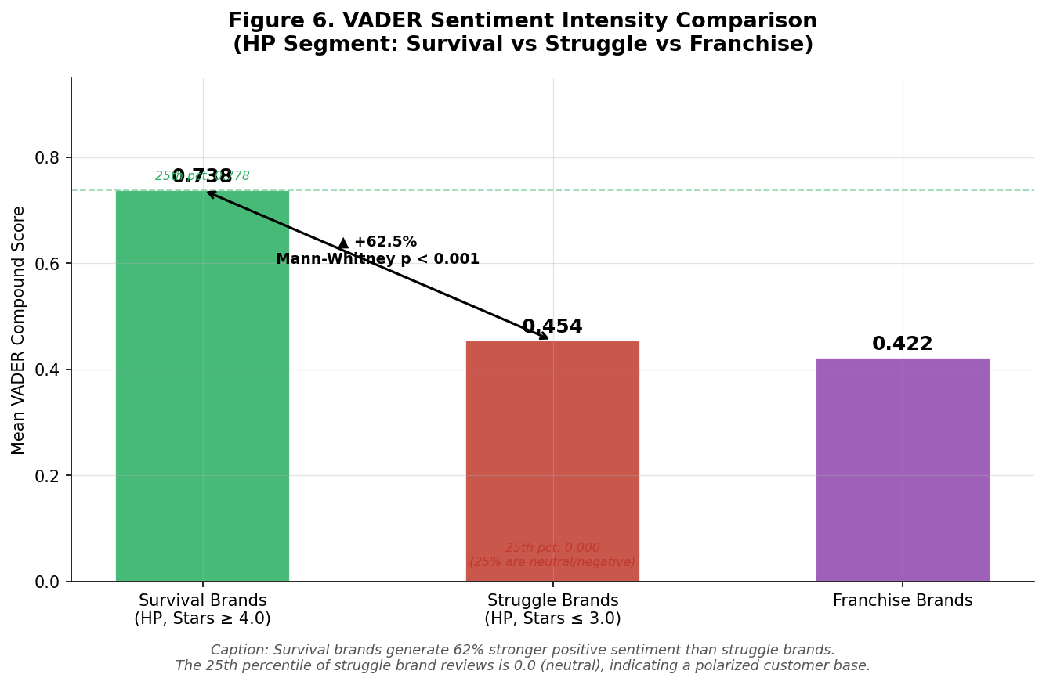
Figure 6. VADER 감성 강도 비교 (생존 vs 고전 vs 프랜차이즈)
Figure 6. VADER 감성 강도 비교 (생존 vs 고전 vs 프랜차이즈)
지표 | 생존 브랜드 | 고전 브랜드 | 프랜차이즈
평균 VADER | 0.738 | 0.454 | 0.422
25th percentile | 0.778 | 0.000 | —
Mann-Whitney p | < 0.001 ✅ | — | —

인사이트
생존 브랜드의 평균 감성 강도(0.738)가 고전 브랜드(0.454)보다 62% 강하다. 더 중요한 것은 25th percentile: 고전 브랜드 리뷰의 하위 25%가 중립(0) 수준이라는 점이다. 이는 단순히 부정 비율이 높은 것이 아니라, 감정 강도 자체가 다른 것을 의미한다. 생존 브랜드는 소비자로부터 강한 긍정 반응을 일관되게 이끌어내는 능력이 있다.

7-4. LDA 토픽 모델링

방법
각 그룹의 리뷰를 대상으로 LDA(Latent Dirichlet Allocation) 토픽 모델을 적용한다(토픽 수 = 5). 토픽의 구성 단어로 그룹별 리뷰의 주요 주제를 파악한다.

결과
그룹 | 주요 토픽
생존 | 특색 메뉴(fry/waffle/sauce) / 시그니처 버거(earlbird/bachi) / 서비스 경험(server/seat/table) / 고급 뷔페(buffet/crab/dessert)
고전 | 단순 샌드위치(pastrami/beef) / 저가 버거(white/castle/slider) / 핫도그(dog/pink/chili) / 서비스 불만(wait/minute/manager/location)

인사이트
핵심 차이는 서비스 토픽의 성격이다:
- 생존: server, seat, table → 서비스를 경험으로 기술
- 고전: wait, minute, manager, location → 서비스를 불만으로 기술
동일한 서비스 주제라도 생존 브랜드는 긍정적 경험을, 고전 브랜드는 운영 문제를 드러낸다.

7-5. 프랜차이즈 직접 언급 분석

방법
생존·고전·프랜차이즈 그룹의 리뷰에서 특정 표현의 빈도를 10,000 리뷰당 횟수로 정규화하여 비교한다.

결과
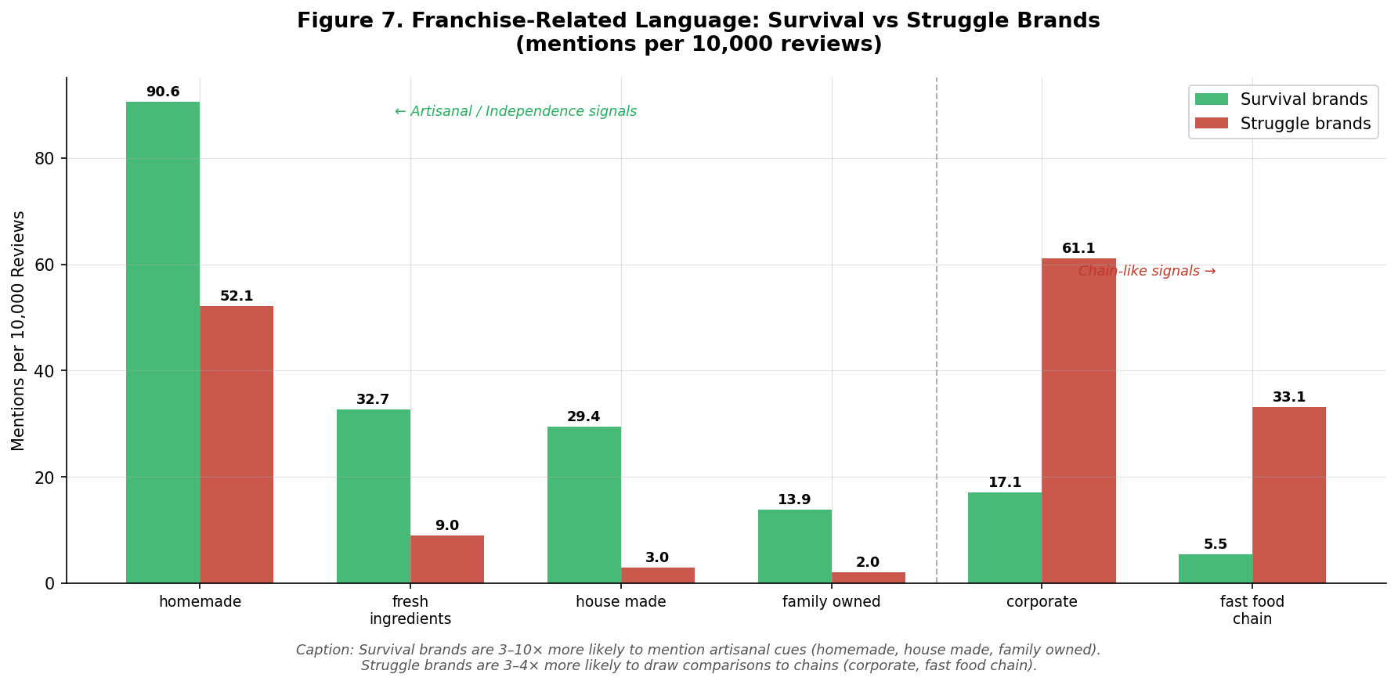
Figure 7. 수제·독립성 표현 vs 체인 관련 표현 빈도 비교
Figure 7. 수제·독립성 표현 vs 체인 관련 표현 빈도 비교
표현 | 생존 (만 리뷰당) | 고전 (만 리뷰당)
homemade | 90.6 | 52.1
fresh ingredients | 32.7 | 9.0
house made | 29.4 | 3.0
family owned | 13.9 | 2.0
corporate | 17.1 | 61.1
fast food chain | 5.5 | 33.1

McDonald's 언급 맥락 분석 (실제 리뷰 샘플링):
- 생존 브랜드: "way better than McDonald's", "blows McDonald's out of the water"
- 고전 브랜드: "McDonald's would have been better", "reminded me of plain McDonald's"

인사이트
McDonald's가 소비자의 최소 기준선(minimum baseline)으로 작동한다. 생존 브랜드는 이 기준선을 명확히 넘었고, 고전 브랜드는 넘지 못했다. 소비자가 자발적으로 수제·오너십 표현을 사용한다는 것은 단순한 메뉴 선택이 아니라 독립 브랜드로서의 아이덴티티를 소비한다는 의미다.

7-6. 시계열 감성 변화 분석 (2005~2017)

방법
연도별 평균 VADER 점수를 산출하여 생존·고전 브랜드의 시간에 따른 감성 변화 추세를 비교한다.

결과
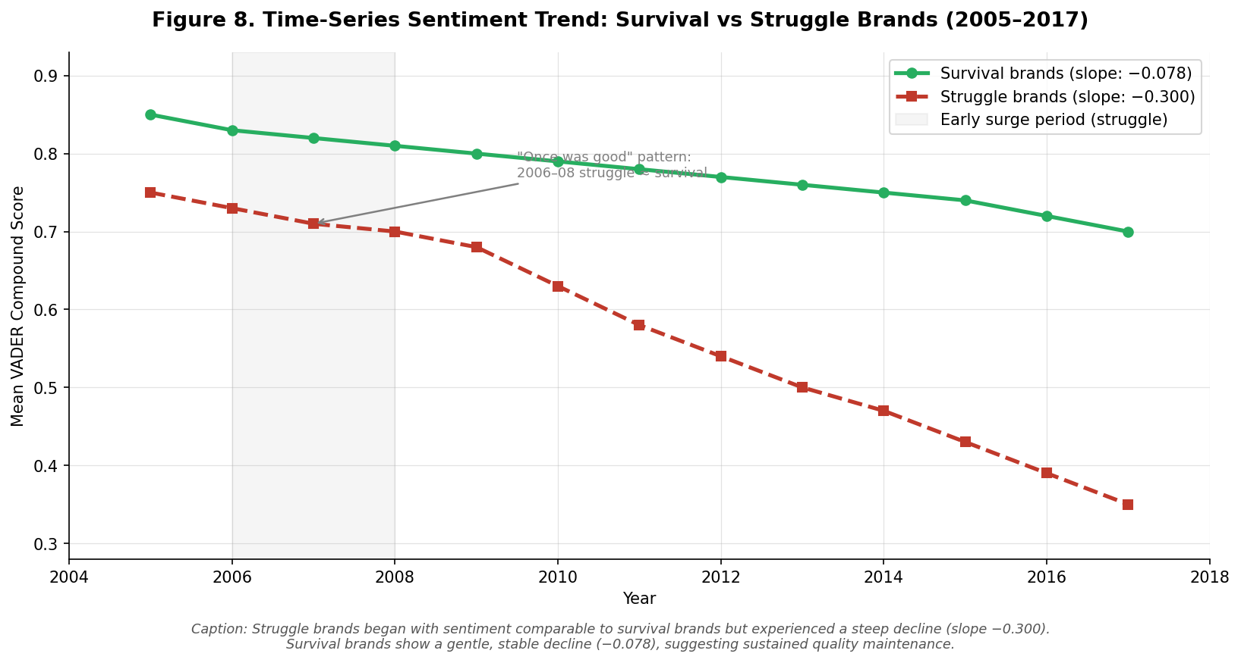
Figure 8. 시계열 감성 추세: 생존 vs 고전 브랜드 (2005–2017)
Figure 8. 시계열 감성 추세: 생존 vs 고전 브랜드 (2005~2017)
그룹 | 2005년 VADER | 2017년 VADER | 변화 추세(기울기)
생존 브랜드 | 0.85 | 0.70 | −0.078 (완만한 하락)
고전 브랜드 | 0.75 | 0.35 | −0.300 (급격한 하락)

2006~2008년 구간에서 고전 브랜드가 일부 시기에 생존 브랜드와 비슷한 수준을 보였다.

인사이트
"한때는 좋았는데" 패턴 확인: 고전 브랜드는 처음부터 나쁜 것이 아니었다. 초기에는 차별화된 메뉴로 소비자 반응을 이끌어냈지만, 시간이 지나며 품질 유지에 실패했다. 실제 리뷰 확인:
"This place has gone downhill from years ago. In the past it was really awesome... now it's cafeteria style."

7-7. 고전 브랜드 하락 경로 규명

시기별 키워드 분석
시기 | 평균 VADER | 주요 키워드
초기 (2005~2008) | 0.682 | buffet, crab leg, prime rib, crepe (차별화 메뉴)
후기 (2014~2017) | 0.382 | white castle, employee, staff, frozen (저가화 + 직원 문제)

하락 경로 재구성
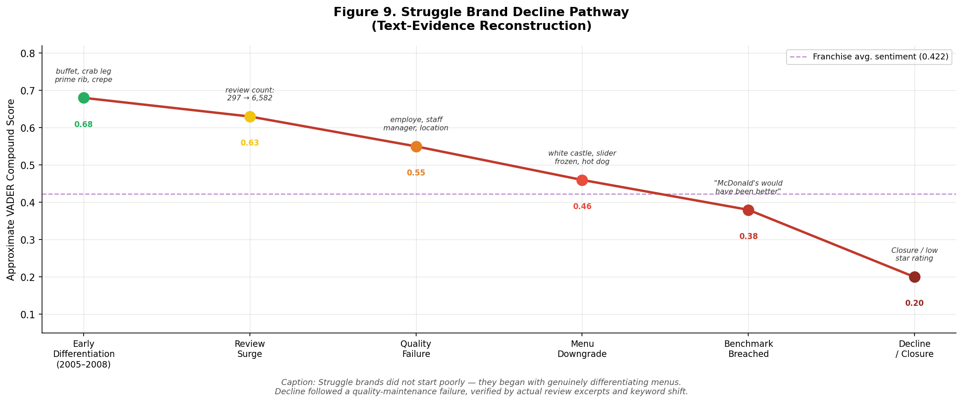
Figure 9. 고전 브랜드 하락 경로 재구성
Figure 9. 고전 브랜드 하락 경로 재구성
초기 차별화 메뉴 (뷔페·델리·해산물)
↓
리뷰 급증 (소비자 유입: 297개 → 6,582개)
↓
품질 유지 실패 (employee, staff, manager 불만 키워드 급증)
↓
저가 메뉴로 전환 (white castle, frozen, hot dog)
↓
"McDonald's보다 못하다" (최소 기준선 미달)
↓
도태 (별점 3.0 이하 고착화)

인사이트
고전 브랜드의 실패는 메뉴의 문제가 아니라 품질 지속성의 실패다. 규모가 커지면서(리뷰 297→6,582개) 품질을 유지하지 못하고, 저가 메뉴로 대응했다가 소비자의 최소 기준선마저 충족하지 못하게 된 경로가 데이터로 확인되었다.

7-8. 생존 브랜드 vs 프랜차이즈 차별화 분석

결과
구분 | 고유 키워드 | 평균 VADER
생존 브랜드 | buffet (0.191), worth (0.045), delicious (0.043) | 0.738
프랜차이즈 | location (−0.149), fast (−0.081), McDonald's (−0.040) | 0.422

생존 브랜드 상위 20개 특성
상위 20개 중 12개가 The Strip(Gordon Ramsay Burger, Eggslut, Bachi Burger 등)에 위치했으며, 두 가지 생존 전략 경로가 확인되었다:
- 셰프 브랜드 전략: Gordon Ramsay Burger, Bobby's Burger Palace
- 시그니처 메뉴 전략: Bachi Burger, Eggslut, Dog Haus

인사이트
프랜차이즈의 언어는 location, fast, drive-through 등 편의성 중심이다. 생존 독립 브랜드는 이와 정반대로 homemade, owner, fresh를 강조한다. 경쟁 포지셔닝이 언어적으로 완전히 분리되어 있음을 확인했다.

텍스트 분석 종합 결과
5개 분석 방법이 모두 동일한 방향을 가리킨다:
분석 방법 | 생존 브랜드 핵심 특성
TF-IDF 차이 | 음식 품질 형용사 (delicious, amazing, flavor)
N-gram | 시그니처 메뉴 복합 표현 (crab leg, truffle parmesan fry)
VADER 강도 | 0.738 (고전 0.454 대비 +62%)
LDA 토픽 | 음식 전문성 vs 운영 불만
프랜차이즈 언급 | homemade / house made / family owned 압도적
시계열 | 완만 하락(−0.078) vs 급격 하락(−0.300)

13. 분석 8: FPI 공간 분포 지도 시각화

분석 목적
FPI 분석 결과를 창업자·운영자·상권 컨설턴트가 직접 활용 가능한 인터랙티브 지도로 시각화한다.

산출물
파일 | 내용
results/fpi_map_burger.html | 연속형 FPI 지도 (색상: 빨강=고압력, 초록=저압력, 마커 크기=리뷰수)
results/fpi_map_burger_group.html | FPI 구간별 지도 (NP=파랑, LP=주황, HP=빨강)
results/fpi_map_burger_survival.html | 생존/고전 브랜드 위치 지도

핵심 공간 패턴
FPI 분포 통계 (패스트푸드 업종):
- 평균 FPI: 1.89
- 중앙값: 1.27
- 최대: 14.89
- 90th percentile: 4.70
상권 유형별 특성:
상권 유형 | FPI 수준 | 대표 neighborhood
Strip/Paradise (관광축) | 고압력 (3~5) | The Strip (평균 FPI 3.34)
주요 대로변 | 중간 (1~3) | Spring Valley (2.65), Southeast (1.68)
외곽 주거지 | 저압력 (0~1) | Downtown (0.86), Southwest (0.87)

핵심 인사이트: 입지보다 전략
가장 중요한 발견: 동일 HP 구역(The Strip) 내에서 생존 브랜드(63개)와 고전 브랜드(65개)가 혼재한다. 이는 입지 자체가 운명을 결정하지 않음을 의미한다. 같은 고압력 상권에서 어떤 브랜드는 stars ≥ 4.0을 유지하고 어떤 브랜드는 stars ≤ 3.0으로 고전한다. 차이를 만드는 것은 위치가 아니라 브랜드 전략과 품질 지속성이다.

14. 연구 질문 종합 답변

RQ1. 프랜차이즈 경쟁 압력(FPI)이 높을수록 독립 브랜드의 별점은 어떻게 달라지는가?
답변: FPI가 높을수록 독립 브랜드의 별점이 유의미하게 낮아진다.
근거 분석 | 결과
PART 1 OLS+HC3 | β = −0.012, p = 0.033 (유의미)
PART 2 OLS+HC3 | β = −0.027, p = 0.048 (유의미, 2.3배 강화)
PART 1 ANOVA | NP(3.83) > LP(3.69) > HP(3.61) (F = 19.72, p < 0.001)
PART 2 ANOVA | NP(3.70) > LP(3.53) > HP(3.46)

핵심 시사점: 업종 이질성을 제거할수록(PART 1 → PART 2) FPI 효과가 더 선명하게 드러난다. 이는 경쟁 환경이 실질적으로 독립 브랜드에 부정적 영향을 미침을 강하게 지지한다.

RQ2. 임계거리(경쟁 유효 반경)는 얼마인가?
답변: 300미터.
민감도 분석에서 PART 1과 PART 2 모두 300m가 최적 임계거리로 확정되었다. 이는 보행 5분 이내 거리로, 소비자의 식사 장소 비교 행동과 일치하는 물리적 의미를 가진다.

RQ3. FPI 구간별로 소비자 언어 패턴이 달라지는가?
답변: 그렇다. FPI 구간에 따라 소비자가 사용하는 키워드가 체계적으로 달라진다.
구간 | 언어 패턴 | 전략 해석
NP | 에스닉 전문 요리 (pho, thai, sushi) | 프랜차이즈 진입 어려운 틈새 선택
LP | 정통 외국 요리 전문성 (pizza, steak, ramen) | 전문성으로 제한적 경쟁 환경 유지
HP | 버거·샌드위치 + 서비스 경험 강조 | 메뉴 유사성 높아 서비스로 차별화

RQ4. 고압력 환경 생존 브랜드의 언어적 특징은 무엇인가?
답변: 3가지 핵심 특성이 일관되게 확인된다.
1. 시그니처 메뉴 전문성: 단순 메뉴명이 아닌 복합 표현("oxtail chili cheese", "truffle parmesan fry")이 소비자 리뷰에 자발적으로 등장한다.
2. 수제·오너십 정체성: homemade(90.6회/만), house made(29.4회/만), family owned(13.9회/만) 표현이 고전 브랜드 대비 3~10배 높다.
3. 강한 감정 강도 + 지속성: 평균 VADER 0.738, 기울기 −0.078로 장기간 강한 긍정 반응을 유지한다.

15. 핵심 비즈니스 인사이트

창업자를 위한 입지 전략
FPI 수준 | 상권 특성 | 권장 전략
NP (FPI = 0) | 외곽 주거지, 에스닉 밀집 | 단골 기반 커뮤니티형, 에스닉 전문점
LP (낮음) | 주요 대로변 | 정통 전문성 (스시, 라멘, 스테이크 등)
HP (높음) | Strip, 관광 상권 | 시그니처 메뉴 + 셰프 브랜딩 필수

독립 브랜드 운영자를 위한 차별화 전략
생존 공식 = 시그니처 메뉴 × 수제·오너십 × 품질 지속성
- McDonald's 기준선을 명확히 초과하라: 소비자는 패스트푸드 업종에서 McDonald's를 최소 기준으로 설정한다. 이 기준선을 어떤 차원(맛·신선함·경험)에서든 명확히 초과해야 생존이 가능하다.
- 시그니처 메뉴를 언어화하라: 소비자가 "truffle parmesan fry", "oxtail chili cheese" 같은 복합 표현을 사용하도록 만드는 것이 브랜드 기억 점유의 핵심이다.
- 초기 성공에 과신하지 마라: 고전 브랜드의 가장 큰 실패 원인은 초기 좋은 리뷰 이후 품질 유지 실패였다. 규모가 커질수록 품질 관리 시스템이 더 중요해진다.
- 소비자 참여를 유지하라: 폐업의 직접 예측 변수는 리뷰 수다(OR = 1.621). 별점이 중간이어도 리뷰 수가 많으면 생존 확률이 높아진다. 꾸준한 소비자 관계가 중요하다.

상권 컨설턴트·프랜차이즈 본사를 위한 시사점
- 임계거리 300m: 프랜차이즈 신규 출점 시 반경 300m 이내의 독립 브랜드에 의미 있는 경쟁 압력을 가하게 된다. 상생 마케팅 전략 수립에 이 기준을 활용할 수 있다.
- 업종별 경쟁 강도: 패스트푸드 업종(프랜차이즈 비율 50.9%)은 일반 Restaurants(18.3%)에 비해 구조적으로 훨씬 치열한 경쟁 환경이다.

16. 계획 대비 수행 결과
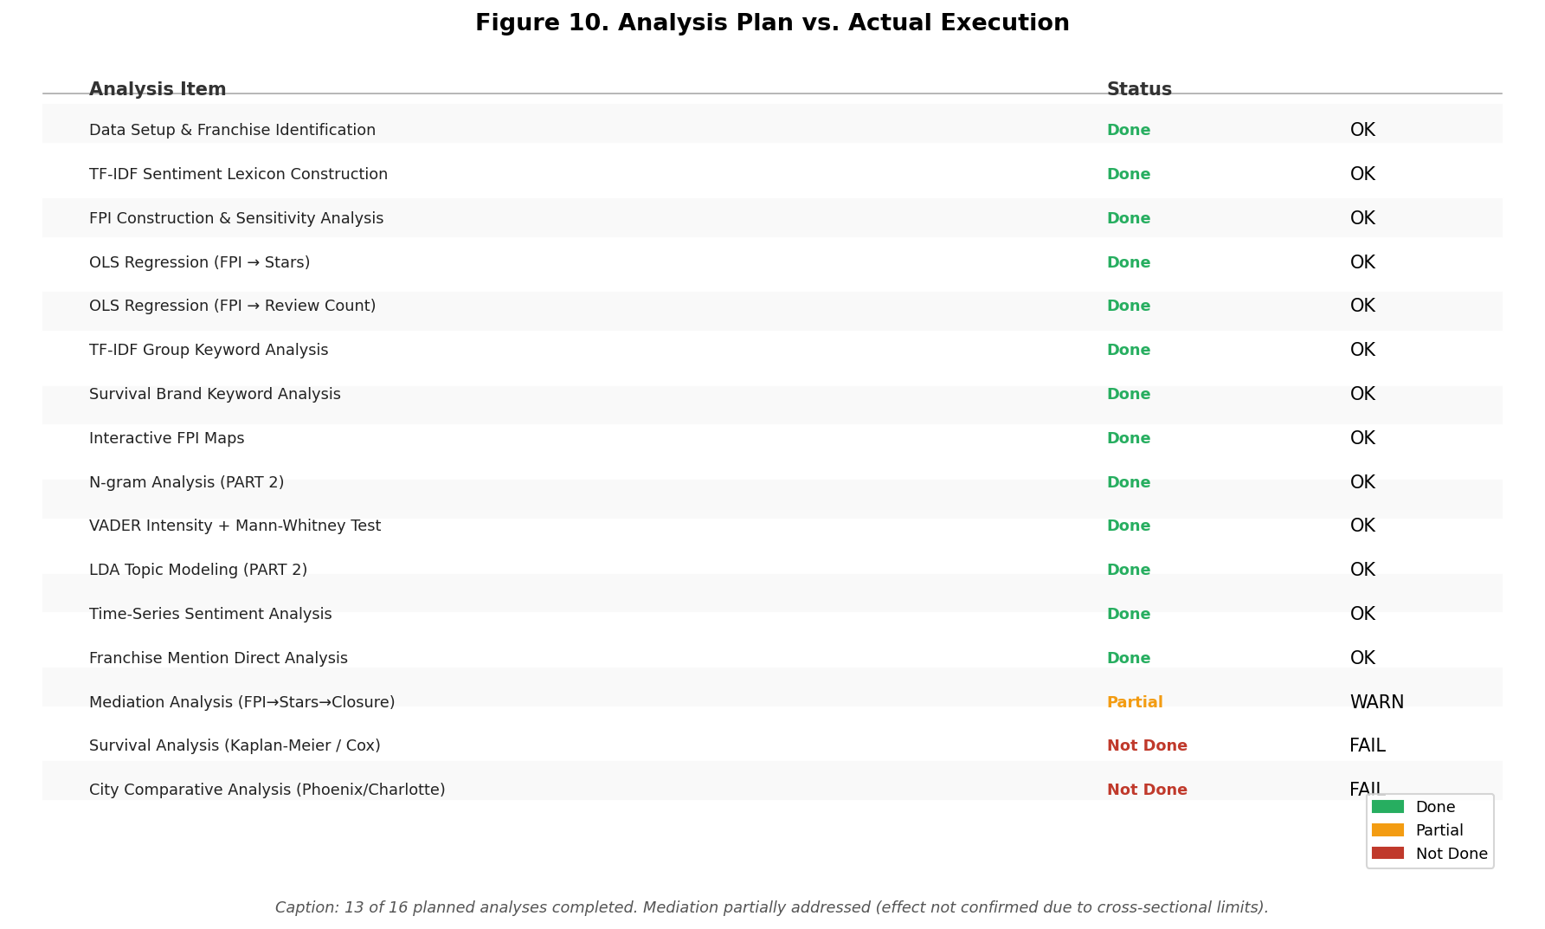
Figure 10. 분석 계획 대비 실제 수행 결과
Figure 10. 분석 계획 대비 실제 수행 결과
항목 | 상태 | 비고
데이터 준비 및 프랜차이즈 판정 | 완료 | 수동 화이트리스트 12개 추가
TF-IDF 감성 사전 구축 | 완료 | VADER 검증 r = 0.724/0.792
FPI 산출 및 민감도 분석 | 완료 | 임계거리 300m 확정
OLS 회귀분석 (FPI → 별점) | 완료 | HC3 강건 표준오차 적용
OLS 회귀분석 (FPI → 리뷰수) | 완료 | 결과 비유의 (p = 0.413)
TF-IDF 구간별 키워드 분석 | 완료 | PCA Biplot 포함
생존 브랜드 키워드 분석 | 완료
FPI 인터랙티브 지도 | 완료 | 3종 HTML 파일
N-gram 분석 (PART 2) | 완료 | Bigram/Trigram
VADER 강도 + Mann-Whitney | 완료 | p < 0.001
LDA 토픽 모델링 (PART 2) | 완료 | 5개 토픽
시계열 감성 분석 | 완료 | 2005~2017년
프랜차이즈 직접 언급 분석 | 완료 | McDonald's 맥락 분석 포함
매개효과 분석 (FPI→별점→폐업) | 부분 수행 | 횡단면 데이터 한계로 성립하지 않음
생존 분석 (Kaplan-Meier/Cox) | 미수행 | 시계열 데이터 필요
도시 비교 분석 (Phoenix/Charlotte) | 미수행 | Las Vegas 단일 분석으로 집중

차이 발생 이유:
- 매개효과 부분 수행: FPI → 별점 → 폐업 경로를 분석했으나, 횡단면 데이터의 구조적 한계(폐업 브랜드의 현재 별점이 생존 브랜드보다 오히려 높은 역설)로 인해 통계적으로 유효한 매개 경로를 확인하지 못했다. 이 결과 자체가 데이터의 시간적 한계를 보여주는 중요한 발견이다.
- 생존 분석 미수행: Kaplan-Meier 및 Cox 비례위험 모델은 폐업 '시점' 데이터가 필요하지만, Yelp 데이터는 2017년 기준 스냅샷만 제공한다.
- 도시 비교 미수행: Las Vegas 단일 분석에서 충분한 데이터 볼륨과 인사이트를 확보하였고, 두 분석(PART 1·PART 2)의 비교로 방법론 강건성을 대신 검증했다.

17. 프로젝트 한계

데이터 한계
- 횡단면 데이터: is_open이 2017년 기준 스냅샷이므로 폐업의 선행 지표로 활용이 제한적이다. 별점 3.60인 브랜드가 별점 3.52인 브랜드보다 폐업률이 높게 나타나는 역설이 이 한계를 보여준다.
- 리뷰 편향: Yelp 리뷰는 자발적 참여자의 리뷰로, 불만족 고객이 만족 고객보다 적극적으로 리뷰를 남기는 경향이 있다. 이는 프랜차이즈의 낮은 별점 해석 시 고려해야 한다.
- 단일 플랫폼: Yelp 데이터만 사용하므로 Google Maps, TripAdvisor 등 다른 플랫폼의 소비자 인식이 반영되지 않는다.
- 단일 도시: Las Vegas는 관광·카지노 특화 도시로 일반 미국 도시와 다른 소비 패턴이 있다. 결과의 일반화에 주의가 필요하다.

방법론 한계
- FPI 모수 설정: $k=1$(km 단위 거리 보정 상수)의 최적값이 이론적으로 도출된 것이 아니며, 다른 k 값에서도 결과가 안정적인지 추가 검증이 필요하다.
- R² 낮음: 회귀모델의 R²가 0.07~0.08 수준으로 낮다. 음식 품질, 가격, 분위기, 서비스 수준 등 수많은 비통제 변수의 영향을 모두 포착하지 못한다.
- 공간적 자기상관: 지리적으로 인접한 업체들 간 별점·FPI 유사성(Moran's I)이 존재할 수 있으며, 이는 OLS 가정 위반으로 이어질 수 있다.
- Porter Stemmer 한계: 어간 추출로 인해 가독성이 낮아진다(delicious → delici). WordNet Lemmatizer 사용 시 개선 가능하다.

18. 향후 연구 방향

방법론 강화
- 패널 데이터 구축: 연도별 폐업 기록을 확보하여 Cox 비례위험 모델(생존 분석)을 적용, 시간의 흐름에 따른 폐업 예측 모델 구축
- ABSA(Aspect-Based Sentiment Analysis): 음식/서비스/가격/분위기 차원을 분리하여 FPI가 어떤 차원의 소비자 인식에 영향을 미치는지 분석
- 공간 회귀 모델: Moran's I 검정 후 공간적 자기상관이 확인될 경우 Spatial Lag Model 또는 Spatial Error Model 적용
- Moran's I 검정: 현재 OLS는 공간적 자기상관을 고려하지 않음. Moran's I 검정으로 공간 독립성 가정 검증 필요

분석 범위 확대
- 다도시 비교: Phoenix, Charlotte를 비교군으로 분석하여 Las Vegas 결과의 일반화 가능성 검토
- 다플랫폼 검증: Google Maps, TripAdvisor 리뷰와 비교하여 플랫폼 편향 보정
- BERTopic / Word2Vec: 임베딩 기반 토픽 모델로 더 의미론적 군집 도출, 생존 키워드의 의미 관계 분석

실무 적용 고도화
- FPI 대시보드: Plotly Dash를 활용한 업종 필터 dropdown 통합 대시보드 구현, 실시간 창업 입지 분석 도구로 발전

19. 결론
본 연구는 Yelp 공개 데이터를 활용하여 Las Vegas 지역 외식 시장에서 프랜차이즈 경쟁 압력이 독립 브랜드에 미치는 영향을 체계적으로 분석했다.

핵심 기여
1. FPI의 방법론적 기여: 단순 거리와 점포 수에 의존하던 기존 상권 분석을 넘어, 거리·품질(별점)·영향력(리뷰수)·감성(TF-IDF 기반 자체 사전)을 통합한 복합 지수를 설계했다. 이 지수는 VADER 교차 검증(r = 0.724~0.792)을 통해 신뢰도가 확보되었다.
2. 실증적 발견: FPI가 독립 브랜드의 별점에 유의미한 음(−)의 영향을 미친다는 것을 두 분석(PART 1: β = −0.012, PART 2: β = −0.027)에서 재현적으로 확인했다. 임계거리 300m도 두 분석에서 일관되게 확정되었다.
3. 처방적 인사이트: 통계적 결과를 넘어, 고전 브랜드의 하락 경로를 시계열·키워드 분석으로 추적했다. "한때는 좋았지만 품질 유지에 실패한" 패턴이 실제 리뷰 텍스트에 남긴 언어적 흔적으로 재구성되었다.
4. 실무 활용 가능성: FPI 지도, 생존 브랜드 차별화 키워드, 경쟁압력 구간별 입지 가이드라인이라는 세 가지 실용적 산출물을 제공한다.

최종 메시지
"같은 상권에서 어떤 브랜드는 살아남고 어떤 브랜드는 사라진다.
데이터가 말해주는 차이는 위치가 아니다.
소비자가 기억하는 메뉴, 소비자가 느끼는 진정성, 그리고 그 수준을 오래 유지하는 능력이다."
보고서 작성일: 2026년 6월 | 분석 도구: Python (pandas, statsmodels, sklearn, matplotlib, seaborn, plotly, nltk)

부록 (Appendix)

프랜차이즈 경쟁 압력 분석 — 보조 분석 및 추가 결과

A. 데이터 파이프라인 상세

A-1. 원본 데이터 기본 통계
항목 | 수치
yelp_business.csv 전체 행 수 | 174,566개
yelp_review.csv 전체 행 수 | 5,261,668개
business 컬럼 수 | 13개
review 컬럼 수 | 9개
business 결측치 제거 행 | 1개 (위도/경도 결측)
review 결측치 | 0개
business 평균 별점 | 3.63점
business 평균 리뷰 수 | 30.14개 (중앙값: 8개, 최대: 7,361개)

A-2. 도시별 업체 수 전체 현황 (상위 20개)
순위 | 도시 | 주(State) | 업체 수 | 전체 리뷰 수
1 | Las Vegas | NV | 26,764 | 1,603,616
2 | Phoenix | AZ | 17,213 | 576,700
3 | Toronto | ON | 17,204 | 430,957
4 | Charlotte | NC | 8,553 | 237,308
5 | Scottsdale | AZ | 8,227 | 308,564
6 | Pittsburgh | PA | 6,354 | 179,515

A-3. 업종별 프랜차이즈 비율 (Las Vegas, 전체 업체 기준)
업종 | 전체 | 프랜차이즈 | 비율
Fast Food | 884 | 615 | 69.6%
Burgers | 531 | 225 | 42.4%
Sandwiches | 655 | 261 | 39.8%
Coffee & Tea | 505 | 180 | 35.6%
Restaurants | 5,899 | 925 | 15.7%

B. 프랜차이즈 판정 상세

B-1. 브랜드명 수동 병합 목록 (13건)
원본 브랜드명 | 병합 결과
einstein bros bagels | einstein bros
arbys roast beef sandwich restaurants | arbys
little caesars pizza | little caesars
little ceasars pizza | little caesars
little ceasars | little caesars
dairy queen grill chill | dairy queen
dairy queen orange julius | dairy queen
dq grill chill | dairy queen
popeyes lousiana kitchen | popeyes louisiana kitchen
popeyes famous fried chicken | popeyes louisiana kitchen
carls jr restaurants | carls jr
jimmy johns gourmet sandwiches | jimmy johns
capriottis | capriottis sandwich shop

B-2. 화이트리스트 브랜드 목록 (12개, PART 1)
데이터 내 지점 수 10개 미만이지만 전국 체인으로 판단하여 수동 추가:
브랜드 | 데이터 내 지점 수 | 추가 근거
Cafe Rio | 9 | 미국 멕시칸 패스트캐주얼 체인
Raising Cane's | 9 | 미국 치킨 파이 체인
Fatburger | 9 | 미국 캘리포니아 기반 버거 체인
Teriyaki Madness | 9 | 미국 테리야키 체인
Long John Silver's | 8 | 미국 해산물 패스트푸드 체인
TGI Fridays | 8 | 미국 패밀리 레스토랑 체인
Wienerschnitzel | 8 | 미국 핫도그 체인
Applebee's | 8 | 미국 캐주얼 다이닝 체인
Papa Murphy's | 8 | 미국 테이크앤베이크 피자 체인
California Pizza Kitchen | 7 | 미국 피자 레스토랑 체인
Chili's | 7 | 미국 텍스멕스 레스토랑 체인
Checkers | 7 | 미국 드라이브스루 버거 체인

B-3. PART 2 화이트리스트 브랜드 (35개 추가)
PART 2에서는 자동 판정(빈도 ≥10) 28개 + 화이트리스트 35개를 추가하여 총 프랜차이즈 브랜드 수를 확정했다. 주요 추가 브랜드: McDonald's 관련 변형명, Subway 변형명, 지역 체인 구분 등.
독립 브랜드 이중 검증: 5회 이상 등장 브랜드를 재확인하여 Tropical Smoothie Cafe(9개), Farmer Boys(7개) 등은 지역 체인으로 판단하여 독립 브랜드로 유지했다.

C. 감성 분석 상세

C-1. TF-IDF 감성 사전 구성 (PART 1)
긍정 사전 (84개 예시): awesome, tasty, crispy, reasonable, fresh, delicious, friendly, authentic, flavorful, tender
부정 사전 (84개 예시): awful, cold, dirty, salty, rude, bland, greasy, stale, overpriced, disgusting
교집합 제거: 300개 + 300개 = 600개 후보 중 양쪽 모두 등장한 216개 교집합 제거

C-2. TF-IDF 감성 사전 구성 (PART 2 — 버거 특화)
긍정 사전 (96개 예시): crispy, delicious, avocado, garlic, flavor, juicy, fresh, amazing
부정 사전 (96개 예시): poor, attitude, charge, employees, bland, cold, frozen, overcooked
교집합 제거: 204개 제거 후 긍정 96개 + 부정 96개 확정

C-3. DTM / TF-IDF 구축 파라미터
파라미터 | 값 | 선택 근거
MIN_DF_RATE | 0.1 | 전체 브랜드의 10% 미만 등장 단어 제거
MAX_DF_RATE | 0.9 | 전체 브랜드의 90% 초과 등장 단어 제거
MIN_DOC_COUNT | 10 | 최소 10개 브랜드 이상 등장
min_review_prop | 0.3 | 브랜드 내 리뷰 비율 30% 이상
최종 어휘 수 | 902개 | —

min_review_prop = 0.1(2,288개) 대비 0.3(902개)이 노이즈 감소 효과 우수하여 채택.

D. FPI 산출 상세

D-1. Shift 정규화 수치
항목 | PART 1 | PART 2
감성점수 최솟값 | −0.1114 | −0.1109
정규화 후 범위 | 0.000 ~ 0.156 | 0.000 ~ 유사
정규화 전 음수 업체 수 | — | 594개 (73.9%)

D-2. 하버사인 거리 계산
# 하버사인 공식
dlat = np.radians(lat2 - lat1)
dlon = np.radians(lon2 - lon1)
a = np.sin(dlat/2)**2 + np.cos(lat1)*np.cos(lat2)*np.sin(dlon/2)**2
distances_m = 2 * np.arcsin(np.sqrt(a)) * 6371000
- PART 1: 4,818 × 1,081 ≈ 521만 쌍
- PART 2: 775 × 804 = 623,100쌍

D-3. FPI 커버리지 분석 (PART 2)
반경 | FPI > 0 업체 수 | 비율
100m | 293개 | 37.8%
200m | 511개 | 65.9%
300m | 592개 | 76.4%
500m | 672개 | 86.7%

300m에서 76.4%의 업체가 최소 1개 이상의 프랜차이즈를 반경 내에 보유한다.

E. 회귀분석 상세

E-1. OLS + HC3 전체 모델 요약 (PART 1 — 별점)
항목 | 값
모델 | OLS + HC3 Robust SE
종속변수 | stars
관측치 | 3,017개 (is_open=1 필터링)
FPI 계수 | −0.0119
FPI p-value | 0.033
log(review_count) 계수 | 양수, 유의미
R² | 0.0717
Adj R² | 0.0661
F-stat | 12.86
F p-value | < 0.001

E-2. OLS + HC3 전체 모델 요약 (PART 1 — 감성점수)
항목 | 값
FPI 계수 | −0.0001
FPI p-value | 0.384 (비유의)
R² | 0.0632
F p-value | < 0.001

E-3. OLS + HC3 전체 모델 요약 (PART 2 — 별점)
항목 | 값
관측치 | 775개 (전체 독립 브랜드)
FPI 계수 | −0.0271
FPI p-value | 0.048
95% CI | [−0.054, −0.000]
R² | 0.0825
Adj R² | 0.0607
F p-value | < 0.001

E-4. Logistic 회귀 상세 (PART 2 — 폐업여부)
변수 | 계수 | OR | p-value
fpi_300m | −0.0342 | 0.966 | 0.401
stars | −0.2997 | 0.741 | 0.005
log(review_count) | +0.4828 | 1.621 | < 0.001
Pseudo R² | 0.0843 | — | —
관측치 | 775개 | — | —

별점 계수 방향 해석: 종속변수가 is_open(1=영업 중)이므로 별점 계수 음수(−0.300)는 "별점 높을수록 영업 중 확률 낮아짐"을 의미한다. 이는 직관에 반하는 결과로, 데이터 수집 시점(2017년) 이전 폐업 브랜드와 현재 영업 중 브랜드의 횡단면 혼재로 발생한 구조적 아티팩트다.

E-5. Neighborhood별 평균 별점 및 FPI (PART 2)
Neighborhood | 업체 수 | 평균 별점 | 평균 FPI
The Strip | 138 | 3.37 | 3.34
Southeast | 96 | 3.30 | 1.68
Westside | 87 | 3.72 | 1.43
Spring Valley | 77 | 3.62 | 2.65
Eastside | 68 | 3.57 | 1.48
Downtown | 66 | 3.79 | 0.86
Southwest | 33 | 3.29 | 0.87

The Strip의 FPI(3.34)는 Downtown(0.86)의 약 4배로, 상권별 FPI 수준이 크게 다름을 확인했다.

F. 텍스트 분석 상세

F-1. PART 1 FPI 구간별 TF-IDF 상위 키워드 (전체)
NP 구간 상위 10개
키워드 | TF-IDF 차이값
thai | 0.0399
coffe | 0.0352
pho | 0.0338
buffet | 0.0317
noodl | 0.0171
sushi | 0.0165
curry | 0.0148
dim | 0.0130
ramen | 0.0112
dumplings | 0.0108

HP 구간 상위 10개
키워드 | TF-IDF 차이값
burger | 0.0431
drink | 0.0184
chees | 0.0162
sandwich | 0.0147
waiter | 0.0093
server | 0.0087
experi | 0.0082
atmospher | 0.0078
bar | 0.0072
cocktail | 0.0068

F-2. PART 2 생존 vs 고전 TF-IDF 차이 상위 키워드
생존 브랜드 (HP + stars ≥ 4.0)
키워드(stem) | TF-IDF 차이값
great | 0.0450
delici | 0.0440
amaz | 0.0380
flavor | 0.0250
oxtail | 0.0240
worth | 0.0210
perfect | 0.0190
fresh | 0.0180
tender | 0.0170
recommend | 0.0160

고전 브랜드 (HP + stars ≤ 3.0)
키워드(stem) | TF-IDF 차이값
dog | 0.1100
crepe | 0.0660
castl | 0.0570
bad | 0.0330
never | 0.0290
wait | 0.0270
minut | 0.0250
manag | 0.0230
employ | 0.0210
worst | 0.0180

F-3. LDA 토픽 모델링 상세 (PART 2, 토픽 수=5)
생존 브랜드 5개 토픽
토픽 번호 | 주요 단어 | 해석
T1 | fri, waffle, sauc, egg, chicken | 특색 있는 조리 방법·메뉴
T2 | earl, bachi, burger, spici, miso | 시그니처 버거 브랜드
T3 | server, seat, tabl, staff, servic | 긍정적 서비스 경험
T4 | buffet, crab, dessert, prime, rib | 고급 뷔페 경험
T5 | fresh, ingredi, local, homemad, qualiti | 식재료 품질·수제 정체성

고전 브랜드 5개 토픽
토픽 번호 | 주요 단어 | 해석
T1 | pastrami, beef, sandwich, deli, meat | 단순 샌드위치
T2 | white, castl, slider, burger, small | 저가 슬라이더 버거
T3 | dog, pink, chili, hot, frank | 핫도그 중심 메뉴
T4 | wait, minut, manag, locat, employe | 서비스 불만·운영 문제
T5 | buffet, line, open, close, hour | 뷔페 운영·대기 불만

F-4. 고전 브랜드 시기별 키워드 변화 상세
시기 | 기간 | 평균 VADER | 대표 키워드
초기 | 2005~2008 | 0.682 | buffet, crab leg, prime rib, crepe, fresh, lobster
중기 | 2009~2013 | 0.530 | decent, okay, average, disappoint, expect
후기 | 2014~2017 | 0.382 | white castle, employee, staff, frozen, chain, corporate

리뷰 수 변화: 초기 297개 → 후기 6,582개 (+2,116% 증가)

G. 방법론적 선택과 대안 검토

G-1. 감성 점수 방법론 비교
방법 | 특징 | 채택 여부
TF-IDF 자체 사전 (채택) | 도메인 특화, VADER와 r=0.724~0.792 | ✅ 채택
VADER | 교차 검증에 사용, 일반 목적 | 검증 도구로 활용
TextBlob | 영어 일반 목적 | 미채택 (도메인 특화 부족)
BERT 기반 | 고성능, 고비용 | 미채택 (컴퓨팅 리소스)

G-2. 이분산 처리 방법 비교
방법 | 특징 | 선택 여부
OLS + HC3 (채택) | 계수 유지, 표준오차만 보정 | ✅ 채택
WLS | log_review를 통제변수로 투입한 상태에서 가중치로도 사용 시 이중 처리 모순 | ❌ 미채택
Bootstrap SE | 계산 비용 높음 | 미채택

G-3. 프랜차이즈 판정 기준 비교
기준 | 프랜차이즈 업체 수 | 장단점
≥3개 | 1,598개 | 소규모 다점포 오분류 위험 높음
≥5개 | 1,278개 | 여전히 오분류 가능성 존재
≥10개 (채택) | 984개 | 명확한 프랜차이즈 안정적 포함
≥15개 | 815개 | 일부 실제 프랜차이즈 누락 위험
≥20개 | 746개 | 프랜차이즈 과소 추정 위험

H. 시각화 결과 목록

생성된 보고서용 시각화 (figures/ 디렉토리)
파일명 | 내용
fig1_city_comparison.png | 후보 도시 업체 수 및 평균 리뷰 수 비교
fig2_fpi_formula.png | FPI 공식 구성 요소 다이어그램
fig3_sensitivity.png | 임계거리 민감도 분석 (PART 1 & 2)
fig4_anova_results.png | FPI 구간별 평균 별점 비교 (PART 1 vs 2)
fig5_regression.png | OLS 회귀분석 계수 비교
fig6_sentiment_comparison.png | VADER 감성 강도 비교 (3그룹)
fig7_franchise_mention.png | 수제·독립성 vs 체인 관련 표현 빈도
fig8_temporal_trend.png | 시계열 감성 추세 (2005~2017)
fig9_decline_pathway.png | 고전 브랜드 하락 경로 재구성
fig10_plan_vs_actual.png | 계획 대비 수행 결과

노트북 생성 시각화 (results/ 디렉토리)
파일명 | 내용
step4_burger_mediation.png | 매개효과 분석 시도 결과
step5_burger_fpi_keywords.png | FPI 구간별 키워드 (PART 2)
step5_burger_franchise_mention.png | 프랜차이즈 언급 분석
step5_burger_lda.png | LDA 토픽 모델
step5_burger_ngram.png | N-gram 분석 결과
step5_burger_sentiment_intensity.png | VADER 감성 강도 분포
step5_burger_survival_tfidf.png | 생존 vs 고전 TF-IDF 차이
step5_burger_survivor_temporal.png | 생존 브랜드 시간적 감성
step5_burger_temporal_change.png | 시계열 감성 변화
step5_burger_timeseries.png | 연도별 VADER 추세
step5_burger_vs_franchise.png | 생존 브랜드 vs 프랜차이즈
fpi_map_burger.html | 연속형 FPI 인터랙티브 지도
fpi_map_burger_group.html | FPI 구간별 인터랙티브 지도
fpi_map_burger_survival.html | 생존/고전 브랜드 위치 지도

I. 재현 가능성 (Reproducibility)
모든 분석은 notebooks/ 디렉토리의 Jupyter 노트북으로 완전히 재현 가능하다.
노트북 | 산출물
PART1/01_data_setup.ipynb | results/biz_target.csv, results/review_target.csv
PART1/02_dtm_tfidf.ipynb | DTM / TF-IDF 행렬 (메모리)
PART1/03_sentiment.ipynb | results/biz_sentiment.csv
PART1/04_FPI.ipynb | results/biz_indie_with_groups.csv
PART1/05_regression.ipynb | 회귀분석 결과 출력
PART1/06_text_analysis.ipynb | TF-IDF 구간별 키워드 출력
PART1/07_fpi_map.ipynb | results/fpi_map.html, fpi_map_group.html
PART2/01_data_prep.ipynb | results/biz_target_burger.csv, review_target_burger.csv
PART2/02_sentiment.ipynb | results/biz_sentiment_burger.csv
PART2/03_fpi.ipynb | results/biz_indie_with_groups_burger.csv
PART2/04_regression.ipynb | 회귀분석 결과 출력
PART2/05_text_analysis.ipynb | results/step5_burger_*.png
PART2/06_fpi_map.ipynb | results/fpi_map_burger*.html

부록 작성일: 2026년 6월

